"Estamos en vísperas de la Semana Santa más vacía de toda mi vida"

José María Castillo: "Esta Semana Santa, solo con el Evangelio"
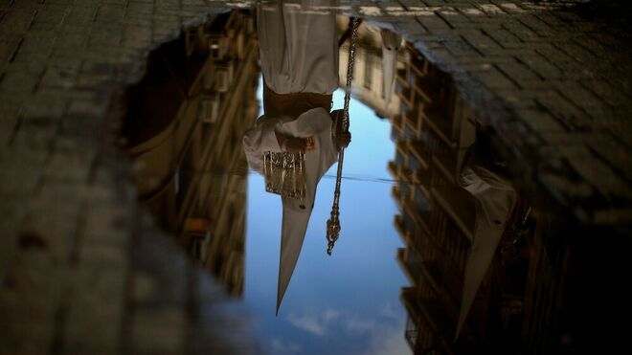
Semana Santa sin procesiones

"Una Semana Santa sin santos, sin cofradías, sin procesiones, sin “oficios” y ceremonias en las iglesias, sin viajes ni vacaciones, sin turistas ni turismos, sin libertad para salir a la calle, sin salud y sobrados de miedos, amenazados por una economía que se tambalea"

"No podemos aprovechar el recuerdo de la muerte de Jesús, para pasar una semana de juerga, descanso y diversión"
29.03.2020 José María Castillo
Estamos en vísperas de la Semana Santa más vacía de toda mi vida. Una Semana Santa sin santos, sin cofradías, sin procesiones, sin “oficios” y ceremonias en las iglesias, sin viajes ni vacaciones, sin turistas ni turismos, sin libertad para salir a la calle, sin salud y sobrados de miedos, amenazados por una economía que se tambalea. Y todos con la pregunta de si los políticos podrán sacarnos de la situación penosa que nos puede amenazar.
¿Qué nos queda en pie, además de los miedos y peligros que nos amenazan? A las víctimas del coronavirus y sus familias, salir de esta situación cuanto antes. A otras muchas gentes, pasar estos días lo mejor posible. Y para quienes tenemos creencias religiosas – además de lo dicho - ¿qué nos queda? A los creyentes y a todas las personas de buena voluntad, nos queda el Evangelio. Que nos explica la razón de ser y lo esencial de la Semana Santa. Porque – lo digo con insistencia y firmeza – una Semana Santa, que no tiene en cuenta el Evangelio de la pasión de Jesús, es como un banquete presentado en platos elegantes, camareros de etiqueta y músicas de ensueño, pero un banquete en el que no se les da ni un garbanzo crudo a los comensales. O lo que es peor: aprovechar el recuerdo de la muerte de Jesús, para pasar una semana de juerga, descanso y diversión.
Algo positivo va a tener el coronavirus: obligarnos a todos a pensar en serio y a fondo en lo más negativo y oscuro que tiene esta vida.
La traición de Judas, la cobardía de Pedro, la condena a la peor muerte del que fue ejecutado porque pasó por la vida haciendo el bien, la ambición de los sumos sacerdotes, que convirtieron la casa de oración en una “cueva de bandidos”, la agonía de Jesús, que le tuvo miedo a la muerte y el fracaso, como nos sucede a todos los mortales, la presencia de aquellas buenas mujeres que estuvieron cerca de la cruz hasta que enterraron a Jesús… Y así, tantas y tantas cosas en las que ni pensamos, porque necesitamos unos días de descanso y diversión.
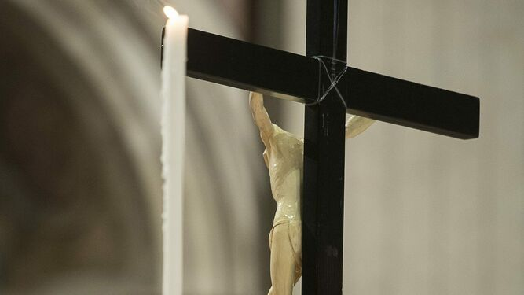
Semana Santa, días para la reflexión
Muchas cosas podemos pensar en esta extraña Semana Santa. Yo me atrevo a sugerir, ante todo, que pensemos en que “Jesús aceptó la función más baja que una sociedad puede adjudicar: la de delincuente ejecutado” (G. Theissen). Lo que nos viene a decir que este mundo tiene arreglo, no porque triunfamos sobre los débiles y nos imponemos a ellos, sino porque tenemos voluntad y aguante por muchos que sean nuestros fracasos.
Y es así cómo, en este mundo en el que nos parece que Dios está ausente, se hace verdadero lo que dejó escrito Dietrich Bonhoeffer, poco antes de que lo mataran al final de la segunda guerra mundial: “Cuando se quiere hablar de Dios “no religiosamente”, es preciso hacerlo de manera que no se escamotee de algún modo la carencia de Dios en el mundo; muy al contrario, debemos ponerla de manifiesto, y así precisamente como una luz sorprendente cae sobre el mundo. El mundo adulto es más sin Dios, y quizá precisamente por esta razón está más cerca de Dios que el mundo menor de edad” [Carta escrita a un amigo, el 14 de julio de 1944, en la cárcel de Tegel (Alemania)].

https://www.religiondigital.org/teologia_sin_censura/Maria-Castillo-Semana-Santa-Evangelio_7_2217748211.html?utm_source=dlvr.it&utm_

